3D打印清单
关于3D打印的一些注意事项：
- 打印尺寸：一般不大于150*150*150mm³ ，特殊情况X方向可至200mm；打印精度0.1~0.3mm；
- 零件较多时，请学习“3D打印模型参数设置与多模型合并指南.pdf”，对小零件进行合并，提高打印效率；同一零件打印数量较多时（尺寸较小的），也请进行合并；
- 零件复杂时，请学习“如何使用ReplicatorG打印复杂模型.pdf”；
- 打印文件均为*.stl文件，且文件名必须为英文（符合ASCII规范，中文、特殊字符不支持）。
- 备注中一般可填写打印精度要求、填充率和打印材料要求，对填充率没有概念的，也可写是草稿件还是成品件，由打印机操作人员设置。
- 3D打印机的打印公差是正公差，如果有孔、槽等具有配合关系的零件，在设计中请注意公差；对于首次打印的设计者，如果零件较多，建议先打1-2个具有典型尺寸或典型结构的零件，对打印精度和尺寸公差实际了解后再打印所有零件。
- 3D打印机适用于单个、少量设计中使用，不适用于大批量生产，需大批量制作的，在设计时请首先选择标准件。
- 零件示意图中Z方向为垂直方向，打印时以X，Y为参考平面，实际打印时以本文件零件图中方向为准。

文件名称 | 零件示意图 | 数量 | 备注
Cm_R3.STL | 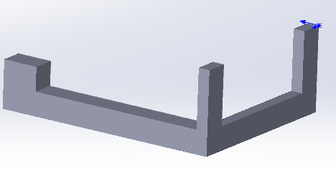 | 1

